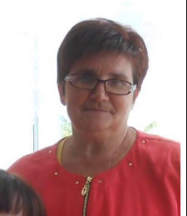

№ | ФИО учителя | Кандратьева Нина Алексеевна
1 | Какое учебное заведение окончил, когда | Пензенский педагогический институт,  1989 г.
2 | Общий стаж | 38 лет
3 | Педагогический стаж | 38 лет
4 | Год прохождения курсов | 2018
5 | Год прохождения аттестации | 2016
6 | Квалификационная категория | 1 категория
7 | Классное руководство | 4 класс
8 | Тема самообразования | Системно – деятельностный подход на уроках русского языка.

